Алфавит

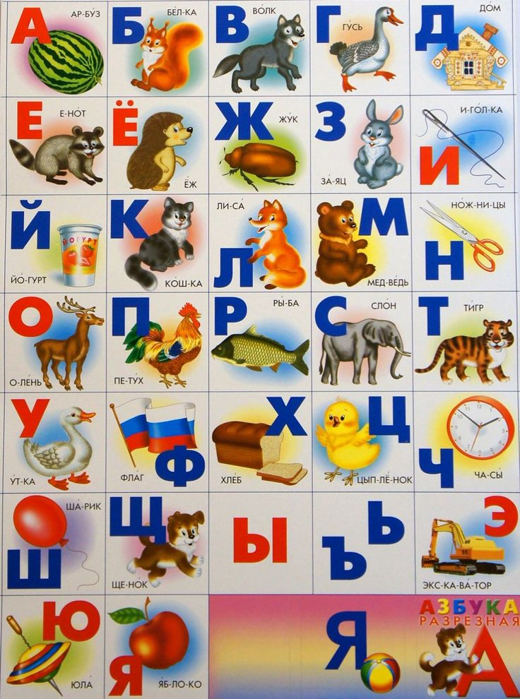
Арбуз
Белка
Волк
Гусь
Дом
Енот
Ёж
Жук
Заяц
Иголка
Йогурт
Кошка
Лиса
Медведь
Ножницы
Олень
Петух
Рыба
Слон
Тигр
Утка
Флаг
Хлеб
Цыпленок
Часы
Шарик
Щенок Щётка
Ъ Объявление
Ы Сыр
Ь Якорь ⚓
Экскаватор
Юла Юбка
Яблоко

